Павлодар қаласы №30 жалпы орта білім беру мектебі

«Дене шынықтыру мұғалімі»

Пән мұғалімі:Машимов Бауржан Шарафатұлы

Ашық сабақ

Тақырыбы: Жалпы дамыту жаттығулары арқылы әр түрлі
қимыл –қозғалысқа биімдеу.

4-мамыр
2016 оқу жылы

Сабақ жоспары
Тақырыбы: Жалпы дамыту жаттығулары арқылы әр түрлі қимыл –қозғалысқа биімдеу.
Өтілетін сынып: 5 «а»
Өтлетін орны: №30 ЖОМ Спорт залы
Міндеті: Сабақ барысында бағыт - бағдар бере отыра, оқушының идеясын ой - өрісін тыңдап, білім – біліктілігін жетелеуге ықпал ететін міндеттерге сай шәкірттің физикалық тұрғыда, әрі психалогиялық көз-қарасын жаңа әдіс – тәсілдер арқылы дамыту.
Жаттығулардың тәрбиелік және қауіпсіздік мәніне назар аударту.
Сабақтың мақсаты:
- 1.Оқушыны жалпы дамыту жаттығулары арқылы, әр түрлі қимыл қозғалысқа үйрету;
- 2.Физикалық қимыл-қозғалысын жетілдіре отыра, спортқа деген талпыныс құштарлығын арттыру;
- 3.Үйрене, нығайта және білімін меңгере білген оқушының денсаулығын белгілі бір жүктеме жаттығулар көмегімен қалыптастыру;
Құрал жабдықтар: Волейбол доптары, секіртпе, тенис добы, қасық, ысқырық, секундомер
Сабақ бөлімі | Сабақ мазмұны | Уақыт | Әдістемелік нұсқаулар
І. | Кіріспе дайындық бөлімі:  Сапқа тұрғызу.  Сынып журналымен тексеру.  Оқушылардың дайындығын тексеру.  Сабақтың міндеттерін жеткізу.  Саптағы жаттығулар:  - Оңға, солға кері бұрыл.  - Оңға,солға және секіріп кері бұрылу.  - Бір қатардан екі қатарға құру.  - Бір орында адымдау.  - Жүру түрлері:  - Қол жоғары аяқтың ұшымен жүру.  - Қол белде өкшемен жүру.  - Қол иықта аяқтың ішкі жағымен жүру.  - Қол белде аяқтың сыртқы жағымен жүру.  - Қол алдымызда жартылай отырып жүру.  - Жүгіру жаттығулары:  - Жеңіл жүгіру.  - Тізені биік көтеріп жүгіру.  - Аяқты артқа сермеп жүгіру.  - Екі қол белде оң және сол жанымен жүгіру.  - Оң сол аяқпен секірі жүгіру.  - Арқамен алға жүгіру.  - Тез қимылдап жүгіру.  - Оң аяқпен оңға солға секіріп жүгіру.  - Сол аяқпен оңға және солға секіріп жүгіру.  - Екі аяқпен секіріп жүгіру.  - Екі аяқты оңға солға алмастырып жүру.  - Екі қол белде екі аяқты сәл ашынқырап секіп жүру.  - Адымдап секіріп жүгіру.  - Қолды жоғары төмен түсіре тыныс алып жүру. | 12-15 мин  30//  1/  30//  30//  30//  30//  30//  30//  30//  30//  30//  30//  30//  30//  30//  30//  1/  1/  45//  30//  30//  30//  30//  30//  45//  30// | Бір қатарға тұрғызып оқушылардың денсаулықтарына және спорттық киімдеріне көңіл аудару.  Оқушылардың денені тік ұстауын қадағалау  Әр жеке тұлғаның жаттығу жасауына мән беру  Оқушылардың дұрыс тыныс алуына көңіл бөлу  Артқа сол иықтан қарап жүруін қадағалау.  Әр жеке тұлғаның жаттығуларды дұрыс жасауына назар аудару.

 | - Жалпы дамытужаттығулары  І. Б.Қ-негізгі тұрыс  Қол белде басты оңға және солға айналдыру  ІІ. Б.Қ-негізгі тұрыс  Оң қол жоғары сол қол төмен екі қолды керіле сермеу  ІІІ. Б.Қ-негізгі тұрыс  Екі қол иықта қолды алға артқа айналдыру  ІV. Б.Қ-негізгі тұрыс  Қол кеуденің алдында қолды оңға сол керіле жасау  V. Б.Қ-негізгі тұрыс  Оң қол белде сол қол жоғары  Екі қолды алма кезек ауыстыра оңға солға жантаю  VІ. Б.Қ-негізгі тұрыс  Екі қол белде, белді оңға солға айналдыру  VІІ. Б.Қ-негізгі тұрыс  - Қолды жоғары көтеріле шалқаю.  - Қолды аяқ ұшына тигізе еңкейю  - Қолды алға соза отыру  - Бастапқы қалып | 7мин  3-4 рет  3-4 рет  3-4 рет  3-4 рет  3-4 рет  3-4 рет  3-4 рет | Басты айналдыру кезінде мойынды еркін ұстау  Жаттығу кезінде арқаны тік ұстау  Саусақтар ұшын иыққа тигізіп тұру.  Аяқ иық бойымен  Қолды бүкпей жасау  Қолды белде үнемі ұстап тұру  Денені еркін ұстап жасау

ІІ.  ІІІ. | Негізгі бөлім  А)  1.Жылдамдықпен жүгіріп барып, жігіріп қайту.  2. Секірпемен секіріп барып қайту.  3. Допты екі аяқ арасына қысып жүру.  4. Оң және сол аяқпен секіру.  6.Кішкене шарды қасықпен апарып келу.  7. Допты оң қолмен және сол қолмен алып жүру.  8. Допты жоғарыдан бір-біріне екі қолмен  беру.  9. Допты төменнен бір-біріне екі қолмен беру.  Ә)  « +» , «-» Логикалық ойын.  А) 9-8꞊1 Ә) 9-5꞊4,  Қорытынды бөлім  Сапқа тұрғызу  Сабақты қортындылау  Ескерту  Баға қою  Үйге тапсырма беру. | 18-20 мин  2/  2/  2/  2/  2/  1/30//  2/  2/  2/  3-5 мин  30//  1/30//  1/  1/  1/ | Техниканы дұрыс суреттеп жеткізу.  Оқушылардың зейін қойып тыңдауын қадағалау.  Допты алып жүру техникасына көңіл бөлу.  Допты сол иықтан беру әдісін бақылау.  Допты оң иықтан беру әдісін бақылау.  Допты шапшан беру керегін есерту.  Автоматизмге жеткізу.  Зейін қойып жаттығудың жасалуын қадағалау  Зейін қоя отыра белгіленген  Шеңберге жылдам жүгіріп баруы керек  Әр шәкіртті қысқаша бағалау ескертулермен сабаққа белсенді қатысқандарын айту.  Жалпы дамыту жаттығуларын жасау.

Мұғалім: Машимов Бауржан Шарафатұлы

Эстафета
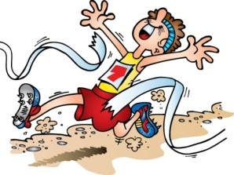
1. Жылдамдықпен жүгіріп барып, жігіріп қайту.

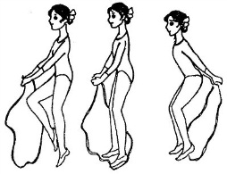
2. Секірпемен секіріп барып қайту.
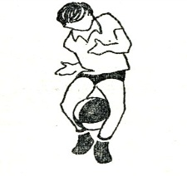

3. Допты екі аяқ арасына қысып жүру.

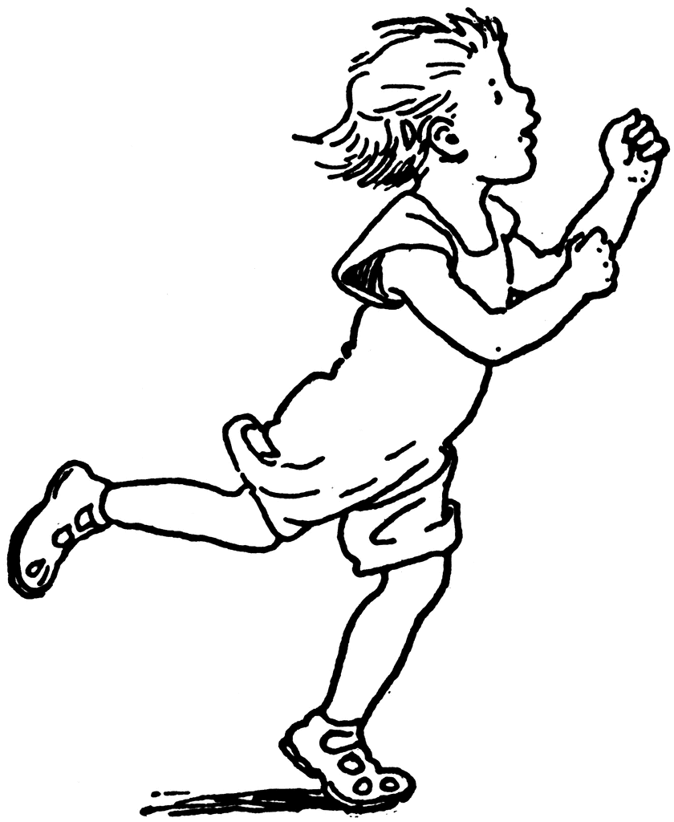

4. Оң және сол аяқпен секіру.

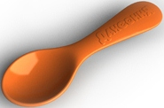
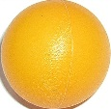

6.Кішкене шарды қасықпен апарып келу.
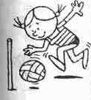

7. Допты оң қолмен және сол қолмен алып жүру.

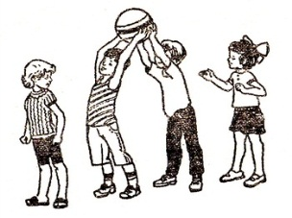
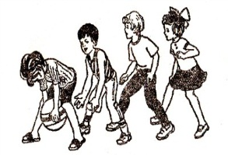
8. Допты жоғарыдан бір-біріне екі қолмен беру.

9. Допты төменнен бір-біріне екі қолмен беру.

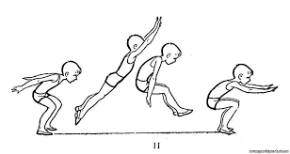10. Ұзындыққа орнынан секіру.

Қолданылған әдебиеттер:

- Қазақстан Республикасы педагог қызыметкерлерінің біліктілігі арттыру курстарының бағдарламасы

- 5 сынып бағдарламасы

- Қазақстан Республикасы Білім беру және ғылым министрлігі Ы.Алтынсарин атындағы Қазақ білім академиясы дене тәрбие бағдарламасы 5-9 сыныптарға арналған
Мұғалім: Машимов Бауржан Шарафатұлы

